URZĄD GMINY RZGÓW

Gmina Rzgów

INFORMACJA
o stanie realizacji zadań oświatowych Gminy Rzgów w roku szkolnym 2016/2017

Październik 2017r.

Obowiązek sporządzenia i przedstawienia informacji o stanie realizacji zadań oświatowych gminy w danym roku szkolnym wynika z dyspozycji art. 5a ust. 4 ustawy z dnia 7 września 1991r. o systemie oświaty.
W celu wywiązania się z powyższego zobowiązania ustawowego, przygotowana została niniejsza informacja na temat realizacji zadań oświatowych w gminie Rzgów, z uwzględnieniem wyników sprawdzianu i egzaminów zewnętrznych w szkołach podstawowych przeprowadzanych w placówkach oświatowych w roku szkolnym 2016/2017.
W ustawie o samorządzie gminnym zapisano, że zaspakajanie zbiorowych potrzeb wspólnoty m.in. w zakresie edukacji publicznej należy do zadań własnych gminy.
W ustawie o systemie oświaty ustawodawca wskazał, iż do zadań gminy należy:
- zakładanie i prowadzenie publicznych przedszkoli w tym przedszkoli specjalnych, żłobków, szkół podstawowych i gimnazjów,
- zabezpieczenie bazy lokalowej i sprawności technicznej obiektów oświatowych oraz środków rzeczowych i finansowych dla ich działalności,
- zabezpieczenia kadry pracowniczej, w tym administracyjno-obsługowej.
W ustawie Karta Nauczyciela, wśród zadań gminy wymieniono m.in. następujące zadania:
  - zapewnienie średniego wynagrodzenia nauczycieli w poszczególnych grupach awansu zawodowego,
  - wspieranie nauczycieli w procesie dydaktyczno-wychowawczym,
  - zapewnienie środków na dokształcanie i doskonalenie zawodowe.

Ponadto zadania oświatowe Gminy Rzgów związane są z obowiązkiem:
- Kontroli spełniania przez uczniów obowiązku szkolnego i obowiązki nauki.
- Realizacji zadań wspierających uczniów w nauce.
- Zapewnienia bezpiecznych warunków pracy i nauki.
- Dbałości o bazę lokalową i dydaktyczną placówek oświatowych.
- Dofinansowania pracodawcom kosztów dokształcania młodocianych pracowników.
- Zapewnienia dowozów uczniów.
- Organizacji konkursów na stanowiska dyrektorów placówek.
- Prowadzenia rejestrów niepublicznych placówek oświatowych, nadzoru nad ich
działalnością, udzielanie dotacji tym placówkom i kontrola jej wykorzystania.
- Innych zadań nie wymienionych powyżej, a wynikających z przepisów prawa.

W ramach wykonywania obowiązków wynikających z ustawy Karta Nauczyciela, zadaniem gminy jest takie ukształtowanie struktury kadrowej placówek, aby odpowiadała ona współczesnym wymogom edukacyjnym i w tym zakresie koniecznym stało się „zbudowanie” oraz stałe usprawnianie systemu wynagradzania i doskonalenia zawodowego nauczycieli.

Przy realizacji powyższych zadań istotne znaczenie odgrywają możliwości budżetowe jednostki samorządu terytorialnego, niezależnie od zapewnionych ustawowych gwarancji otrzymywania środków finansowych na realizację zadań oświatowych.

Celem „Informacji o realizacji zadań oświatowych w roku szkolnym 2016/2017 w Gminie
Rzgów” jest przedstawienie Radzie Gminy oraz lokalnej społeczności jasnego i zwięzłego obrazu, w jaki sposób gmina wypełnia swoje zadania w obszarze oświaty, a także postępu i trudności w poprawianiu szans oświatowych swoich dzieci, młodzieży i obywateli.

Informacja składa się z następujących części:

- Uwarunkowania demograficzne , w jakich realizowane są zadania oświatowe.
1.Metryczka i mapa.
- Realizacja zadań ustawowych.
    - Stan organizacji i baza lokalowa.
    - Kadra i System doskonalenia zawodowego.
- Wyniki uzyskiwane przez uczniów na zakończenie nauki w poszczególnych etapach.
1.Osiągnięcia i sukcesy uczniów.
- Opis realizacji innych zadań.
1.Realizacja zadań oświatowych gminy na rzecz uczniów szkół i przedszkoli.
    - Finansowanie zadań oświatowych.

I.Uwarunkowania demograficzne , w jakich realizowane są zadania oświatowe.
1.1. Metryczka i mapa Gminy
Gmina Rzgów jest położona we wschodniej części Wielkopolski, w południowo-zachodniej części powiatu konińskiego. Sieć osadniczą tworzy 25 miejscowości, w tym 21 sołectw.
Na dzień 30 września 2017 roku Gminę Rzgów zamieszkiwało 7.207 osób.
Powierzchnia gminy zajmuje obszar 10.468 ha. Jest to gmina rolnicza, gdyż 71,17 % jej powierzchni stanowią grunty rolne, natomiast lasy pokrywają 20,54 % terenu. Gmina Rzgów stanowi 6,63% powierzchni powiatu.
Rys.1. Położenie Gminy Rzgów

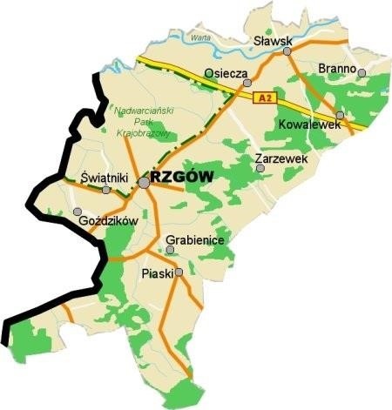

Sz
koły P
odstawowe

z oddziałami przedszkolnymi

Zespół Szkół

/ szkoła podstawowa
z oddziałami przedszkolnymi
gimnazjum/
+

Zespół Szkolno
-
Przedszkolny

/szkoła podstawowa + przedszkole

gminne

/

Gimnazjum

Celem poniższej metryczki jest skrótowe określenie ogólnej charakterystyki Gminy Rzgów , ze szczególnym uwzględnieniem oświaty.

Tab. 1. Metryczka gminy ( wydatki za 2016r. oraz plan na 30.09.2017r. )
Wyszczególnienie | 2016rok | 2017 rok
Liczba ludności gminy | 7.180 | 7.207
Wydatki budżetu gminy ogółem bez zadań zleconych (wykonanie za 2016 r. i plan na 2017r.) | 19.572.194,77 | 24.481.824,68
Otrzymana subwencja oświatowa | 6.449.897,00 | 6.449.136,00
Subwencja oświatowa w przeliczeniu na 1 ucznia (756 / 709 ) | 8.531,61 | 9.096,10
Subwencja oświatowa w przeliczeniu na 1 dziecko (923 / 905 ) | 6.987,97 | 7.126,12
Dotacja celowa przeznaczona na realizację zadań własnych w zakresie wychowania przedszkolnego | 264.410,00 | 218.094,00
Ogółem wydatki na oświatę i wychowanie w dz.801 i 854 ( wykonanie za 2016 i plan na 2017) | 9.445.759,11 | 9.929.503,60
Wydatki w przeliczeniu na 1 ucznia (756 / 709 ) (wyk. za 2016 i plan na 2017) | 12.494,39 | 14.004,94
Wydatki na oświatę w dz. 801 i 854 w przelicz. na 1 dziecko (923 / 905) razem z przedszkolami/oddziałami (wyk. za 2016 i plan na 2017) | 10.233,76 | 10.971,83
Liczba uczniów kl. I-VI SP i kl. I-III Gim. (wg. SIO 31.03.2016 i 2017) | 756 | 709
Liczba wychowanków przedszkoli/ oddziałów szkół prowadzonych przez gminę . (wg. SIO 31.03.2016 i 2017) | 167 | 196

Tab. 2. Prognoza demograficzna według obwodów szkół (wg.danych z ew.ludności na dzień 1.09.2017r)
Obwód szkolny |  |  | Rok urodzenia - ilość dzieci
 | 2011 | 2012 | 2013 | 2014 | 2015 | 2016
ZSP Rzgów | 22 | 21 | 23 | 25 | 25 | 26
SP Sławsk | 26 | 39 | 20 | 25 | 27 | 23
SP Grabienice | 12 | 15 | 16 | 16 | 8 | 16
SP Osiecza | 8 | 14 | 16 | 9 | 13 | 24
Razem

II.Realizacja zadań ustawowych.

2.1.Stan organizacji i baza lokalowa
W roku szkolnym 2016/2017 Gmina Rzgów była organem prowadzącym dla 1 przedszkola ,
4 szkół podstawowych i 2 gimnazjów.
Szkoła Podstawowa im H. Sienkiewicza i Przedszkole Gminne „Gromadka Misia Uszatka” tworzą Zespół Szkolno-Przedszkolny w Rzgowie, natomiast Szkoła Podstawowa im. K. Makuszyńskiego i Publiczne Gimnazjum tworzyły Zespół Szkół w Sławsku.

Tab. 3. Stan organizacji szkół i przedszkoli w roku szkolnym 2016/2017 / wg. SIO z 31.03.2017./

L  p. | Szkoły | Rok  Szkolny | Liczba Oddziałów | Liczba uczniów | Średnia uczniów w oddziale | Etaty  Nauczycieli | Średnia  uczniów  na 1 etat  n-lski | Etaty prac. adm.-obsł.
1. | Zespół SzkolnoPrzedszkolny w  Rzgowie | 2015/2016 | 11 | 235 | 21,36 | 17,10 | 13,74 | 14,35
 |  | 2016/2017 | 12 | 241 | 20,20 | 18,10 | 14,09 | 14,35
2. | Szkoła  Podstawowa w  Grabienicach | 2015/2016 | 8 | 114 | 14,25 | 10,64 | 10,71 | 4,75
 |  | 2016/2017 | 8 | 104 | 13,5 | 10,94 | 9,51 | 5,00
3. | Szkoła  Podstawowa w  Osieczy | 2015/2016 | 8 | 113 | 14,13 | 10,96 | 10,31 | 5,00
 |  | 2016/2017 | 8 | 113 | 14,12 | 11,48 | 9,84 | 5,00
4. | Zespół Szkół w  Sławsku | 2015/2016 | 16 | 332 | 19,53 | 31,92 | 10,40 | 10,40
 |  | 2016/2017 | 16 | 319 | 20,63 | 30,93 | 10,31 | 11,00
5. | Gimnazjum w  Rzgowie | 2015/2016 | 7 | 129 | 18,43 | 16,81 | 7,67 | 6,00
 |  | 2016/2017 | 7 | 128 | 18,29 | 17,18 | 7,45 | 6,00
 | Razem | 2015/2016 | 50 | 923 | 18,46 | 87,43 | 10,56 | 40,50
 |  | 2016/2017 | 51 | 905 | 17,75 | 88,63 | 10,21 | 41,35

W okresie sprawozdawczym naukę pobierało 905 uczniów, którzy uczyli się w 51 oddziałach (łącznie z przedszkolem i oddziałami przedszkolnymi przy szkołach podstawowych).
W bieżącym roku zanotowano spadek liczby uczniów w stosunku do poprzedniego roku szkolnego o 18 uczniów.
Wśród uczniów naszej Gminy najliczniejszą grupę stanowili uczniowie szkół podstawowych – 484, którzy uczyli się w 29 oddziałach, średnio w szkole podstawowej na 1 oddział przypadało 16,68 uczniów. W gimnazjach naukę pobierało 224 uczniów uczących się w 11 oddziałach, średnio w gimnazjum na 1 oddział przypadało 20,36 uczniów.
Do Gminnego Przedszkola uczęszczało łącznie 82 dzieci w 4 oddziałach. .
Poza tym w każdej szkole funkcjonowały oddziały przedszkolne. Łącznie było ich 7, do których uczęszczało 115 dzieci .

W roku szkolnym 2016/2017 r. w stosunku do roku szkolnego 2015/2016 , sieć przedszkoli, szkół podstawowych i gimnazjów, dla których Gmina Rzgów jest organem prowadzącym nie uległa zmianie. Sieć szkół podstawowych i gimnazjów w gminie zabezpieczała w pełni aktualne potrzeby mieszkańców gminy, a przedszkole i oddziały przedszkolne w szkołach stwarzały możliwość korzystania z opieki przedszkolnej dla wszystkich chętnych dzieci w wieku przedszkolnym i odpowiadała obserwowanemu popytowi.
Placówki oświatowe prowadzone przez Gminę funkcjonowały w 5 kompleksach szkolnych.

Tab.4. Stan bazy lokalowej oświaty w roku szkolnym 2016/2017r.
Szkoła/ placówka | Ogółem powierzchnia  użytko-wa w m2 |  |  |  | Pomieszczenia ( ilość)
 |  | Sale  Lekcyjne | Pracownie |  | Hale i sale sportowe | Gabinety :  lekarski,  psychologa, pedagoga, logopedy | Świe-  tlica | Stołówki | Bibliote  -ka
 |  |  | Kom-  putero -we | Językowe/ izba regionaln
ZSP Rzgów | 2400,00 | 11 | 1 | - | 1 | 1 - prof.zdrow.  1 - logopeda | 1 | 1 | 1
SP Grabienice | 1330,50 | 9 | 1 | - | 1 | 1 prof.zdrow | 1 | Punkt wyd. posiłków | 1
SP Osiecza | 1470,70 | 8 | 1 | - | 1 | 1 - prof.zdrow 1- pedagog | 1 | Punkt wyd. posiłków | 1
ZS Sławsk | 3881,00 | 16 | 1 | - | 1 | 1-prof.zdrow  1 – pedagog  1-psycholog | 2 | Punkt wyd. posiłków | 1
Gimnazjum  Rzgów | 4059,50 | 9 | 1 | 1 | 1 hala | 1-prof.zdrow 1 - pedagog | 1 | Punkt wyd. posiłków | 1
Razem | 13.141,70 | 53 | 5 | 1 | 4 sale  1 hala | 5-prof.zdrow  3 – pedagog  1-psycholog  1-logopeda | 6 | 1 stołówka  4 pkty wyd.  posiłków, | 5

Wszystkie szkoły posiadają sale gimnastyczne, w tym 1 halę sportową z trybunami i pełnym zapleczem sportowym. Oprócz wymienionych sal i hali sportowej , szkoły i przedszkole wykorzystywały do prowadzenia zajęć wychowania fizycznego i rekreacji ruchowej inne urządzenia rekreacyjno-sportowe .

Tab. 5. Urządzenia rekreacyjno – sportowe.
lp | Rodzaj urządzenia | ZSP Rzgów | ZS Sławsk | SP Osiecza | SP Grabienice | Gim.Rzgów
1 | Hala /sala sportowa | 1 | 1 | 1 | 1 | 1
2 | Sala do zajęć aerobiku | -- | - | -- | -- | 1
3 | Boisko do siatkówki | -- | 1 (Orlik) | -- | 1 | 1
4 | Boisko do koszykówki | -- | 1 (Orlik) | -- | -- | 1
5 | Boisko do piłki ręcznej | -- | -- | -- | -- | 1
6 | Boisko wielofunkcyjne | 1 | -- | -- | -- | --
7 | Bieżnia proste | -- | -- | -- | -- | 1
8 | Boisko do piłki nożnej | 1 | 1 (Orlik) | -- | 1 | --
9 | Plac zabaw | 1 | 1 | -- | 1 | --
10 | Skocznia w dal | 1 | 1 | -- | -- | 1
11 | Sala do gimn..korekc. | -- | 1 | -- | -- | --
12 | Boisko do piłki plażowej | -- | 1 | -- | -- | --

Bardzo istotnym czynnikiem w realizacji procesu nauczania jest dbałość o ciągłe wzbogacanie placówek w nowoczesny sprzęt, pomoce dydaktyczne, nowoczesne technologie co niewątpliwie poprawia jakość kształcenia między innymi poprzez rozbudzanie zainteresowania nowościami technicznymi oraz umacnianie osobowości ucznia, co czyni go bardziej wartościowym w otaczającej rzeczywistości.
Uwzględniając ten fakt placówki na bieżąco doposażone są w nowoczesny sprzęt i pomoce dydaktyczne, Wszystkie szkoły posiadają pracownie komputerowe , natomiast 3 z nich posiadają Internetowe Centrum Informacji Multimedialnej.
Stan techniczny i funkcjonalność budynków oświatowych oraz urządzeń sportowo-rekreacyjnych uznać należy za ogólnie dobry , ale wymaga ciągłej modernizacji i drobnych remontów.

Tab. 6. Ważniejsze remonty i inwestycje przeprowadzone w placówkach w r.szk. 2016/2017.
Szkoła | Zakres Zadania | Wartość zadania
 |  | ogółem | Środki własne | Śr. pozyskane (źródło)
ZSP Rzgów | Remont Sali nr 16, malowanie Sali 15, malowanie korytarza szkolnego na I piętrze oraz korytarza szkolnego | 27.699,99 | 27.699,99 | -
Z.Sz Sławsk | 1. Pomalowanie ścian zewnętrznych szkoły patio  2. Stworzenie obserwatorium przyrodniczego ( szkolne patio) | 3.158,82  35.390,78 | 3.158,82  20.521,57 | Prace wykonano we własnym zakresie  Wojewódzki Fundusz Ochrony Środowioska - 10.869,21zł.  Rodzice - 2.000zł.  Wspólnota Gruntowa Wsi Sławsk - 2.000zł.
SP Osiecza | 1. Montaż drzwi ewakuacyjnych do oddziału przedszkolnego zgodnie z zaleceniami PSP  2.Remont i modernizacja poddasza w budynku szkolnym | 1.480,00  115.300,00 | 1.480,00  115.300,00 | ---
Gimnazjum w Rzgowie | Naprawa i wymiana orynnowań na dachu budynku szkoły | 4.690,00 | 4.690,00 | -
Razem |  | 187.719,59 | 172.850,38

Dożywianie dzieci
Na terenie Gminy Rzgów , tylko w ZSP w Rzgowie funkcjonuje kuchnia przygotowująca od podstaw posiłki, natomiast w pozostałych szkołach istnieją punkty wydawania posiłków.

W roku szkolnym 2016/2017 pracownice kuchni w ZSP w Rzgowie przygotowywały posiłki dla :

- Przedszkole w Rzgowie – wyżywienie całodzienne dla ok. 82 dzieci,
Szkoła podstawowa – dla 133 uczniów /1 posiłek dziennie / z tego GOPS dofinansował posiłki dla 5 uczniów na łączna kwotę 1.105,50zł.

Poza tym w formie cateringu posiłki były dowożone do :

    - Szkoła Podstawowa w Osieczy– ok. 55 uczniów /z tego GOPS dofinansował 12 posiłków przez cały rok szkolny , łącznie na kwotę 2.510,00 złotych / .
    - Gimnazjum w Rzgowie– ok. 47 uczniów/ z tego GOPS dofinansował 7 posiłków / łącznie na kwotę 1.502,50 złotych / .

Ogółem kuchnia w ZSP w Rzgowie przygotowywała ok. 235 posiłków dziennie + 82 posiłki dla przedszkola - wyżywienie całodzienne (3 posiłki ). Za 1 posiłek przygotowany w kuchni w ZSP Rzgów uczniowie szkół płacili 2,50zł.. Całodzienne wyżywienie /3 posiłki / w Przedszkolu w Rzgowie kosztowało 6,00 złotych. W listopadzie 2016 roku kuchnia została doposażona w 2 termosy stalowe.

- Uczniowie Zespołu Szkół w Sławsku spożywali posiłki dostarczane w formie cateringowej z firmy
„ Małe Co Nieco ” z Zagórowa wg stawki za zupę 2,50zł. i II danie 5,00zł .
Z posiłków korzystało ok.40 uczniów, / z tego GOPS dofinansował 10 posiłków w okresie, łącznie na kwotę 2.907,20 złotych / .
Dla dzieci w oddziałach przedszkolnych stawka za śniadanie wynosiła 2,00zł. za obiad 6,00zł. i za podwieczorek 1,50zł. Ze śniadania korzystało 57 dzieci, z obiadu 52, z podwieczorku - 21.

- Firma „Gastronom” dostarczała posiłki dla uczniów Szkoły Podstawowej w Grabienicach w cenie : 4,40 zł II danie, 2,40 zł zupa ( w tygodniu była 2razy zupa i 3 razy drugie danie , co dawało średnią cenę 3,60zł.) ; dla dzieci młodszych z oddziału przedszkolnego była dostarczana zupa w ilości pół porcji w koszcie 1,20zł. Z posiłków korzystało 53 uczniów / z tego GOPS dofinansował 18 posiłków przez cały rok szkolny , łącznie na kwotę 4.414,80 złotych /.

Poza tym w każdej szkole uczniowie korzystali z ciepłych napojów : kawa lub herbata .

2.2.Kadra i system doskonalenia zawodowego.

W rozwoju szkolnictwa zasadniczą rolę odgrywają umiejętności zawodowe nauczycieli, ich wiedza o życiu, zrozumienie współczesnych problemów świata oraz chęć samodoskonalenia. Dobór kadry pedagogicznej to przede wszystkim rola dyrektorów placówek oświatowych.
Stan zatrudnienia w danym roku szkolnym wynika z zatwierdzonego przez organ prowadzący arkusza organizacyjnego szkół , a ten ściśle związany jest z liczbą oddziałów na każdym poziomie nauczania, liczbą godzin wynikającą z podziału na grupy (dotyczy zajęć z wychowania fizycznego, języków obcych, informatyki) zależną od liczebności oddziałów klasowych oraz określoną w rozporządzeniu /ramowe plany nauczania/ przez Ministra Edukacji Narodowej liczbą godzin dla poszczególnych przedmiotów i poziomów nauczania.

W roku szkolnym 2016/2017 w przedszkolu, szkołach podstawowych i gimnazjach prowadzonych przez Gminę Rzgów poziom zatrudnienia i wykształcenia kształtował się w sposób następujący:

Tab. 7. Kadra pedagogiczna i niepedagogiczna zatrudniona w przedszkolu i szkołach/wg.SIO-31.03.2017 /
Wyszczególnienie |  | Zatrudnienie |  | W tym :
 |  |  |  | Nauczyciele |  | Admin |  | Obsługa.
 |  | Etaty | Osoby | Etaty | Osoby | Etaty | Osoby | Etaty | Osoby
1. | ZSP Rzgów | 32,45 | 35 | 18,10 | 20 | 2,00 | 2 | 7,35 | 8
 |  | Kuchnia |  |  |  | 2,00 | 2 | 3,00 | 3
2. | SP Grabienice | 15,94 | 20 | 10,94 | 14 | 1,00 | 1 | 4 | 5
3. | SP Osiecza | 16,48 | 19 | 11,48 | 13 | 1 | 1 | 4,00 | 5
4. | ZS Sławsk | 41,93 | 46 | 30,93 | 35 | 2,00 | 2 | 9 | 9
5. | Gimnazjum Rzgów | 23,18 | 27 | 17,18 | 21 | 1,00 | 1 | 5,00 | 5
 | Razem | 129,98 | 147 | 88,63 | 103 | 9,00 | 9 | 32,35 | 35

Tab. 8. Poziom wykształcenia nauczycieli w 2016 r. / wg.SIO 31.03.2017/
 | Szkoła |  |  | Poziom wykształcenia (w osobach)
 |  | WMzPP * |  | LICENCJAT |  | SN** |  | INNE |  | Razem
 |  | 2017 | %ogółu | 2017 | %ogółu | 2017 | %ogółu | 201 | %ogółu | 2017
1 | ZSP Rzgów | 19 | 95 |  |  | 1 | 5 | - | - | 20
2 | SP Grabienice | 14 | 100 | - | - | - | - | - | - | 14
3 | SP Osiecza | 13 | 100 |  |  | - | - | - | - | 13
4 | ZS Sławsk | 34 | 97,14 | 1 | 2,86 | - | - | - | - | 35
5 | Gimnazjum Rzgów | 21 | 100 | - | - | - | - | - |  | 21
 | Razem | 101 | 98,06 | 1 | 0,97 | 1 | 0,97 | - | - | 103

System doskonalenia zawodowego wśród nauczycieli pośrednio wspierany był przez obowiązujący system awansów zawodowych.

Tab. 9. Kadra nauczycielska według stopnia awansu zawodowego / wg. SIO 31.03.2017/
Szkoła |  |  |  |  | Stopień awansu zawodowego (w osobach)
 |  |  | Stażysta |  | Kontraktowy |  | Mianowany |  | Dyplomowany |  | Razem
 |  | Bez stopnia | 2017 | %ogółu | 2017 | %ogółu | 2017 | %ogółu | 2017 | %ogółu | 2017
1 | ZSP Rzgów |  | 1 | 5 | 3 | 15 | 5 | 25 | 11 | 55 | 20
2 | SP Grabienice |  | - | - | 3 | 21,00 | 2 | 14,00 | 9 | 65,00 | 14
3 | SP Osiecza |  | - | - | 2 | 15,38 | 2 | 15,38 | 9 | 69,23 | 13
4 | ZS Sławsk | 2 | 4 | 11,42 | 6 | 17,15 | 6 | 17,15 | 17 | 48,57 | 35
5 | Gimnazjum Rzgów |  |  |  | 2 | 9,52 | 5 | 23,81 | 14 | 66,67 | 21
Razem |  |  | 5 | 4,95 | 16 | 15,84 | 20 | 19,80 | 60 | 59,41 | 101

Nauczyciele zatrudnieni w szkołach Gminy Rzgów nieustannie dążą do zdobywania kolejnych stopni awansu zawodowego.
Najliczniejszą grupę wśród zatrudnionych nauczycieli stanowią nauczyciele dyplomowani.
Ważnym warunkiem prawidłowego funkcjonowania oświaty są kwalifikacje kadry pedagogicznej. Status zawodowy nauczycieli i ich wykształcenie mają też znaczący wpływ na wielkość środków finansowych w budżecie oświatowym. Zdecydowana większość nauczycieli i pedagogów naszych szkół posiada pełne kwalifikacje, wielu cały czas doskonali się na różnego rodzaju studiach podyplomowych, kursach kwalifikacyjnych .

Dla zabezpieczenia odpowiedniego poziomu nauczania w roku szkolnym 2016/2017, zgodnie z wymogami prawa i potrzebami poczyniono nakłady finansowe w zakresie doskonalenia zawodowego nauczycieli. System doskonalenia i dokształcania nauczycieli spowodował, że większość nauczycieli posiada już kwalifikacje do nauczania co najmniej dwóch przedmiotów oraz do prowadzenia zajęć specjalistycznych. Coraz liczniejsza jest grupa nauczycieli posiadających uprawnienia do nauczania trzech przedmiotów.

Tab. 10. Dokształcanie / doskonalenie nauczycieli w roku szkolnym 2016/2017
 | Kierunek studiów | Forma kształcenia /studia mgr uzupełn. podyplomowe, kurs kwalifikacyjny / | Liczba nauczycieli | Szkoła
1. | Nauczanie wczesnoszkolne | Studia podyplomowe | 1 | ZSP Rzgów
2. | Terapia pedagog.i rewalidacja | Studia podyplomowe | 1 | ZS Sławsk
3. | Biologia | Studia podyplomowe | 1 | ZS Sławsk
4. | Doradztwo zawodowe i edukacyjne z elementami coachingu | Studia podyplomowe | 1 | Gmin. Rzgów
5. | Terapia pedagogiczna | Studia podyplomowe | 1 | Gmin. Rzgów
 | Razem |  | 5

W roku budżetowym 2017 środki na dokształcanie i doskonalenie zawodowe nauczycieli zostały naliczone w wysokości 1 % wydatków na wynagrodzenia osobowe nauczycieli. Dofinansowanie dokształcania i doskonalenia odbywa się zgodnie z postanowieniami zawartymi w Regulaminie przyznawania środków na dofinansowanie doskonalenia zawodowego nauczycieli zatrudnionych w szkołach i przedszkolu prowadzonych przez Gminę Rzgów.

Plan finansowy w rozdziale 80146 na rok budżetowy 2016 wyniósł – 22.400 złotych.
Plan finansowy w rozdziale 80146 na rok budżetowy 2017 wyniósł – 42.305 złotych
Wykorzystanie środków w roku szkolnym 2016/2017 ogółem 22.603,41złotych na wymienione w Tab. Nr 10 formy kształcenia oraz na inne formy doskonalenia, takie jak: seminaria, kursy , szkolenia Rad Pedagogicznych oraz na pokrycie kosztów dojazdu nauczycieli .

III. Wyniki uzyskiwane przez uczniów na zakończenie nauki w poszczególnych etapach.

Celem egzaminów zewnętrznych jest obiektywne zbadanie poziomu wiedzy i umiejętności uczniów na zakończenie poszczególnych etapów kształcenia po gimnazjum.

Wynikiem nauczania i uczenia się są osiągnięcia edukacyjne uczniów, które w znacznym stopniu zależą od poziomu intelektualnego dziecka, jego zainteresowań, pasji, zdolności, poziomu nauczania w szkole, a także od środowiska w którym funkcjonuje.
Należy podkreślić, że sprawdziany i egzaminy zewnętrzne dają informacje mierzalne, ale same wyniki niepełnie przedstawiają pracę szkoły. Wyników uzyskanych przez daną placówkę nie należy więc traktować jako surowego wskaźnika, nie mniej jednak daje on określoną wiedzę co do dalszych kierunków pracy placówki.
Miernikiem poziomu nauczania w gimnazjum jest egzamin gimnazjalny, a także ocena edukacyjnej wartości dodanej czyli wykorzystania wyników egzaminu gimnazjalnego do oceny efektów nauczania każdego ucznia przy uwzględnieniu jego uwarunkowań indywidualnych, takich jak zdolności i uprzednie osiągnięcia szkolne, uwarunkowań społecznych wynikających z kapitału kulturowego i społecznego czy wpływu grupy rówieśniczej, a także uwarunkowań szkolnych takich jak kwalifikacje i zaangażowanie nauczycieli, metody nauczania czy warunki nauczania.

Wyniki egzaminu gimnazjalnego w roku szkolnym 2016/2016 obrazuje zamieszczona poniżej tabela .
Tab. 12. Wyniki z egzaminu gimnazjalnego na zakończenie roku szkolnego 2016/2017.

 | Przedmiot | Gimnazjum | Liczba Ucznió w | Wynik szkoły | Wynik gminy | Wynik powiatu | Wynik wojewódz twa | Wynik kraju
Humanistyczny  Liczba uczniów -  22 | J. polski | Sławsk | 41 | 70,93 | 69,37 | 64,14 | 66,69 | 69
 |  | Rzgów | 38 | 67,65
 | Historia ,  WOS | Sławsk | 41 | 60,37 | 60,07 | 55,72 | 57,91 | 59
 |  | Rzgów | 38 | 59,76
Matematyczno-  przyrodni- czy | Matematyka | Sławsk | 41 | 38,29 | 37,17 | 41,08 | 45,59 | 47
 |  | Rzgów | 38 | 35,92
 | Przedmioty Przyrodnicze | Sławsk | 41 | 47,54 | 48,69 | 48,44 | 51,64 | 52
 |  | Rzgów | 38 | 49,97
Język angielski | Podstawowy | Sławsk | 37 | 48,44 | 56,31 | 57,33 | 65,31 | 67
 |  | Rzgów | 34 | 64,97
 | Rozszerzony | Sławsk | 37 | 30,11 | 38,63 | 35,75 | 47,60 | 49
 |  | Rzgów | 34 | 47,63
Język niemiecki | Podstawowy | Sławsk | 4 | 63,25 | 62,17 | 56,85 | 52,67 | 54
 |  | Rzgów | 4 | 60
 | Rozszerzony |  | 4 |  | 70 | 55,50 | 36,11 | 41
 |  | Rzgów | 1 | 70

Wyniki egzaminów zewnętrznych są i muszą być wykorzystywane w ocenie jakości pracy szkoły, ale należy pamiętać o tym, że cały proces edukacyjny musi być ukierunkowany na systematyczny rozwój ucznia i nie może być ograniczony i podporządkowany jedynie egzaminowi. Niemniej jednak wyniki egzaminów zewnętrznych dają wskazówki na jakich obszarach działań edukacyjnych należy skupiać uwagę, dokonywać określonych korekt i modyfikacji mających na celu poprawę wyników nauczania.
Główną funkcją zewnętrznego oceniania jest diagnozowanie osiągnięć ucznia po zakończeniu każdego etapu edukacyjnego. Szkoła ma wspomagać uczniów w ich rozwoju i oferować wysoką jakość nauczania, poprzez m.in. zwiększanie liczby zajęć dydaktyczno - wyrównawczych, zwłaszcza z języka polskiego, matematyki, języka obcego, zwiększanie liczby zadań i ćwiczeń dla poprawy umiejętności, które sprawiają uczniom najwięcej trudności oraz zajęć utrwalających posiadaną wiedzę i umiejętności.

Poziom szkoły wg EWD.

Wskaźniki EWD są ważnymi wskaźnikami oświatowymi, związanymi z wynikami egzaminów zewnętrznych. Informując o wykorzystaniu zasobów uczniowskich na wejściu pozwalają:
- ocenić efektywność nauczania w prowadzonych szkołach,
- porównać ze sobą szkoły ze względu na efektywność nauczania,
- odnieść wyniki do gminnych, powiatowych i wojewódzkich układów odniesienia.

EWD to wskaźnik pokazujący jakość pracy szkoły w przygotowaniu swoich uczniów do egzaminów. Wskaźnik edukacyjny EWD mierzy efektywność pracy szkoły rozumianą jako wykorzystanie potencjału uczniów na początku drogi edukacyjnej w danej szkole. W gimnazjum potencjałem edukacyjnym ucznia jest wynik na sprawdzianie w klasie VI , w szkole maturalnej wynik ucznia na egzaminie gimnazjalnym.
Celem EWD jest określenie przyrostu wiedzy ucznia po porównaniu jego wyników z obu egzaminów, które zdawał u progu i na koniec nauki w gimnazjum .
Szkoła pokazana jest w układzie współrzędnych : oś pozioma-wyniki egzaminów, oś pionowa – EWD dla danej szkoły.
Szkoły wg. kryterium EWD zostały podzielone na 5 kategorii :
- Szkoła sukcesu - Gimnazja o wysokich wynikach egzaminacyjnych i wysokiej efektywności nauczania ( ćwiartka I)
- Szkoła wspierająca – Gimnazja o niskich wynikachegzaminacyjnych , ale wysokiej efektywności (ćwiartka II)
- Szkołą wymagająca pomocy - Gimnazja o niskich wynikachegzaminacyjnych i niskiej efektywności nauczania (ćwiartka III)
- Szkoła niewykorzystanych możliwości - Gimnazja o wysokich wynikachegzaminacyjnych , ale o niskiej j efektywności nauczania (ćwiartka IV)
- Szkoła neutralna - Gimnazja o średnim poziomie wynikówegzaminacyjnych , jak i przeciętnej efektywności (centrum układu współrzędnych )

Część Humanistyczna:
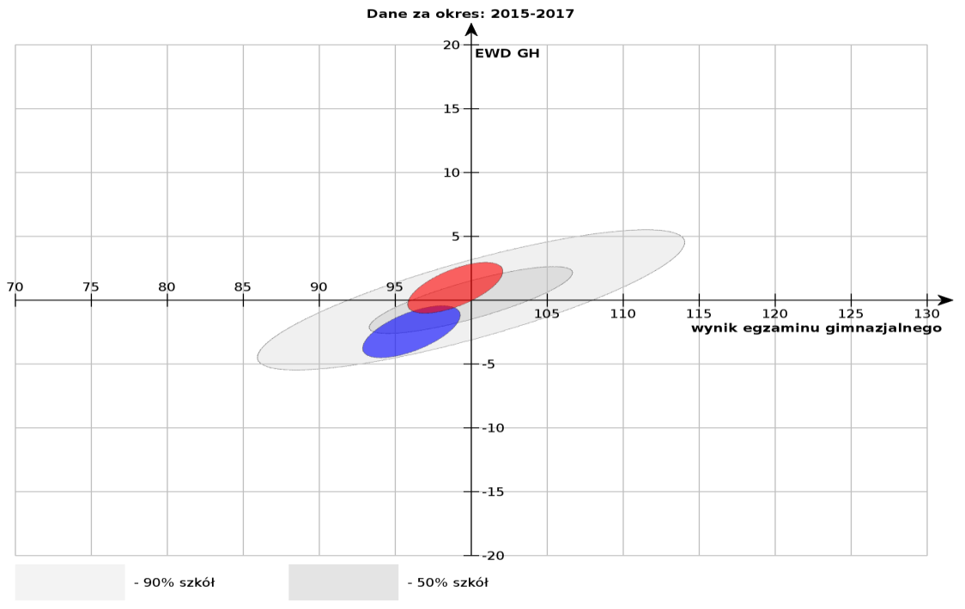

Gimnazjum im. Polskich Noblistów w Rzgowie

Publiczne Gimnazjum w Sławsku

szkoła niewykorzystanych
możliwości

szkoła wspierająca

szkoła sukcesu

szkoła wymagająca pomocy

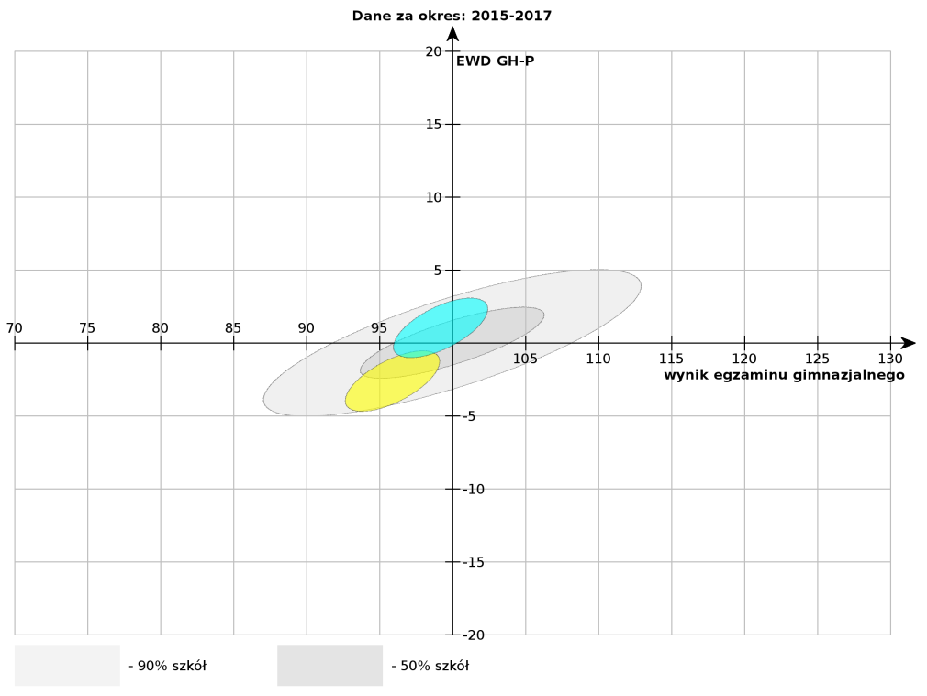
Język polski:

Gimnazjum im. Polskich Noblistów w Rzgowie

Publi
czne Gimnazjum w Sławsku

szkoła niewykorzystanych
możliwości

szkoła wspierająca

szkoła sukcesu

szkoła wymagająca pomocy

Historia i WOS:
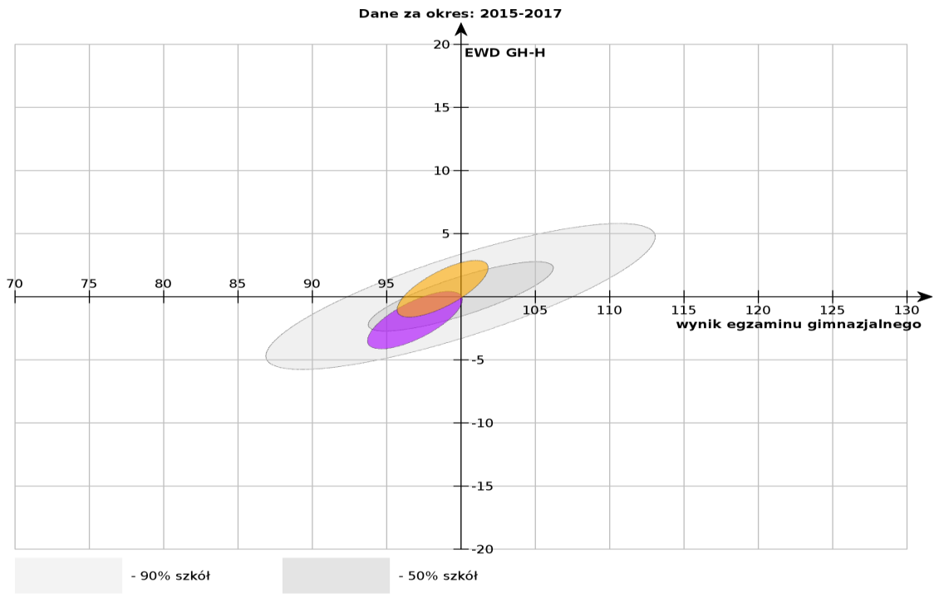

Gimnazjum im. Polskich Noblistów w Rzgowie

Publiczne Gimnazjum w Sławsku

szkoła niewykorzystanych
możliwości

szkoła wspierająca

szkoła sukcesu

szkoła wymagająca pomocy

Część Matematyczno – przyrodnicza:
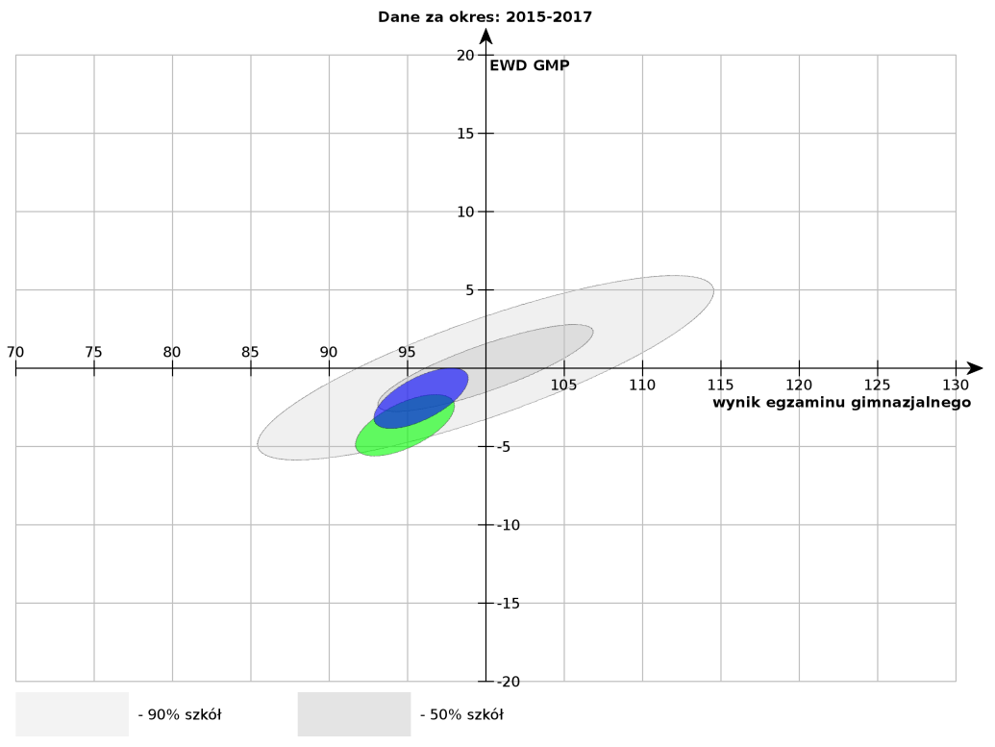

Gimnazjum im. Polskich
Noblistów w Rzgowie

Publiczne Gimnazjum w Sławsku

szkoła niewykorzystanych
możliwości

szkoła wspierająca

szkoła sukcesu

szkoła wymagająca pomocy

Przedmioty przyrodnicze:

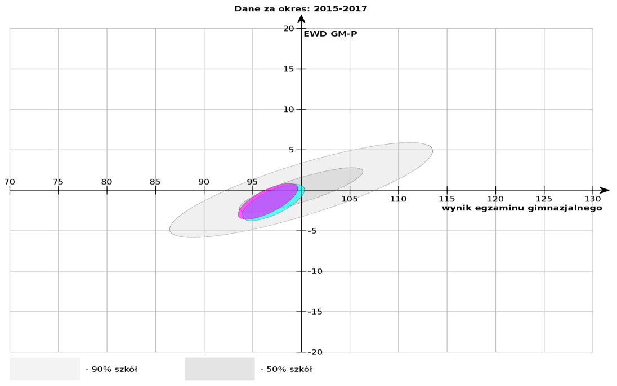

Gimnazjum im.

Polskich Noblistów w Rzgowie

Publiczne Gimnazjum w Sławsku

szkoła niewykorzystanych
możliwości

szkoła wspierająca

szkoła sukcesu

szkoła wymagająca pomocy

Matematyka:
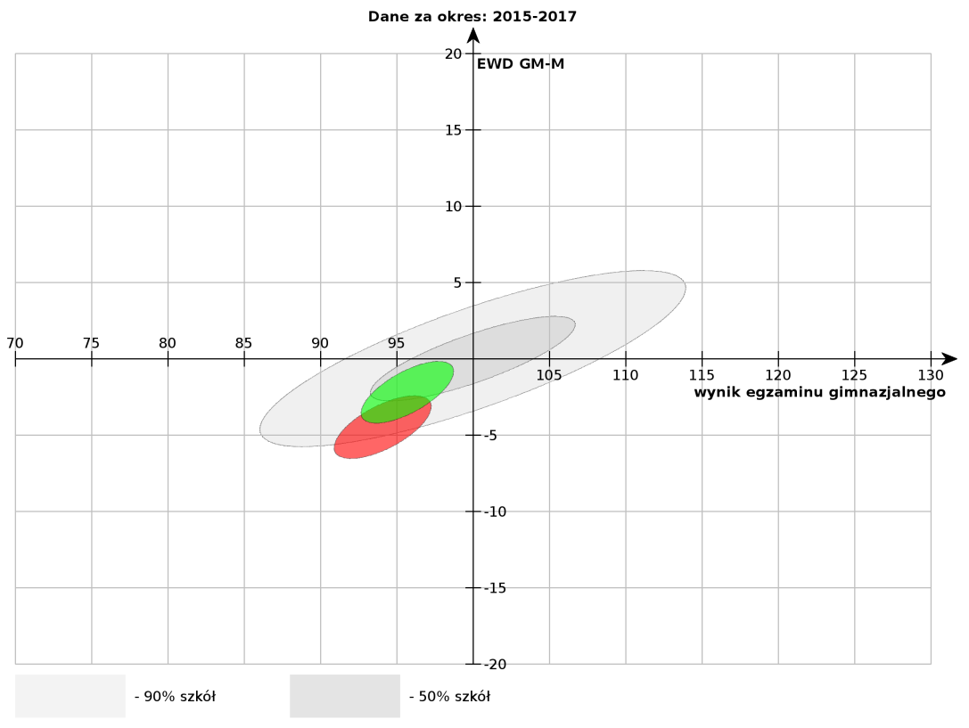

Gimnazjum im.

Polskich Noblistów w Rzgowie

Publiczne Gimnazjum w Sławsku

szkoła niewykorzystanych
możliwości

szkoła wspierająca

szkoła sukcesu

szkoła wymagająca pomocy

Wyniki EWD należy ostrożnie interpretować , a tym samym oceniać pracę nauczycieli w szkole ,
bowiem chcąc ocenić szkołę, należy wziąć pod uwagę całość jej funkcjonowania.

Projekty i programy

Wszystkie szkoły w roku szkolnym 2016/2017 brały udział w wielu programach i projektach rozwijających zdolności uczniów, wzbogacających ich wiedzę i umiejętności.

Uczniowie Zespołu Szkół w Sławsku realizowali np. takie projekty jak:

- Seasons in our Language, A Birthday Cards for Rebeca, European Christmas Tree, Handmade Christmas Cards, Penfriends Poland-Spain, I can introduce myself and my school,
- Irlandia w szkole,
- warsztaty plastyczno - językowe z okazji Dnia Świętego Patryka,
- programy Sanepidu: Trzymaj Formę, Czyste Powietrze Wokół Nas, Nie Pal Przy Mnie Proszę, Znajdź Właściwe Rozwiązanie , Moje Dziecko Idzie Do Szkoły,
- program Sprzątanie Świata
- program Edukacji Zdrowotnej „ Akademia Aquafresh,
- program „ Kubusiowi Przyjaciele Natury”

Gimnazjum w Rzgowie brało udział w realizacji:
- „SKS „ - zajęcia sportowe z piłki nożnej dla 17- osobowej grupy uczniów gimnazjum i absolwentów szkoły w wymiarze 2 godz. tygodniowo.

Ponadto wszystkie szkoły podstawowe przystąpiły również do programów rządowych, jak :
- „Mleko w szkole”
- „Owoce i warzywa w szkole”

3.1.Osiągnięcia i sukcesy uczniów

Osiągnięcia uczniów w konkursach, olimpiadach, zawodach sportowych są przedmiotem zadowolenia uczniów, dumy rodziców oraz chluby społeczności szkolnej.
Rok szkolny 2016/2017 był kolejnym okresem ,w którym uczniowie szkół naszej Gminy osiągali znaczące sukcesy w różnych dziedzinach życia szkolnego.

Tab. 13. Ważniejsze osiągnięcia uczniów w różnych konkursach, przeglądach:
Szkoła | Nazwa konkursu |  | zasięg  organiz. | Osiągnięcia
 |  |  |  | Imię i nazwisko ucznia |  |  |  | Osiągnięte miejsce
ZSP Rzgów | Ogólnopolski konkurs ortograficzny |  | ogólnopolski | Mateusz. Mikołajczyk, Julianna Budzyńska, Anna Łeska, Marcel Cybulski, Marta Kacprowicz, Paweł Osajda |  |  |  | wyróżnienie
 | Ogólnopolski Konkurs Przyrodniczy „Galileo”: |  | ogólnopolski | Tomasz Skitek, Marcin Czajka, Kacper Sakowski,  Adam Koziarski, Dawid Maślak, Dominika Gałecka, Nikodem Ćwikliński
 | Międzynarodowy Konkurs Informatyczny ,,Bóbr” |  | międzynarodowy | Szymon Fabiszak, Patryk Wielgosik.
 | Wojewódzki Konkurs Matematyczny: |  | wojewódzki | Maciej Mikołajczyk, Filip Fabisiak |  |  |  | zakwalifikowali się do etapu rejonowego
 | Wojewódzki Konkurs Języka Polskiego |  | wojewódzki | Maciej Mikołajczyk |  |  |  | etap wojewódzki
 | Wojewódzki Konkurs Przyrodniczy |  | wojewódzki | Maciej Mikołajczyk, Filip Fabisiak, Kacper Matuszak |  |  |  | laureci zakwalifikowali się do etapu rejonowego.
 | Wojewódzki Konkurs J. Angielskiego |  | wojewódzki | Maciej Mikołajczyk, Kacper Matuszak – |  |  |  | zakwalifikowali się do etapu rejonowego.
 | Rejonowy Konkurs literacki „To był naprawdę magiczny dzień |  |  | Kacper Matuszak  Zofia Goździk – |  |  |  | nagroda główna,  wyróżnienie.
 | Międzynarodowy Konkurs Matematyczny "Kangur”: |  | międzynarodowy | Filip Fabisiak,  Maciej Mikołajczyk |  |  |  | wyróżnienie.
 | Ponadto uczniowie szkoły brali udział w wielu konkursach szkolnych , gminnych oraz organizowanych przez Gminną Bibliotekę Publiczną .
SP  Grabienice | Konkurs plastyczny organizowany przez Gminną Bibliotekę Publiczną w Rzgowie |  | Gminny  kl. I-III | Maja Kieliszkowska  Igor Jarzębicki  Bartosz Oparacz  Natasza Kubacka
 | Gminny Konkurs Recytatorski |  | gminny Klasy I-II | Norbert Brzęcki  Nadia Zamiatowska |  | I miejsce  II miejsce
 | Konkurs recytatorski-Zofia Urbanowska Dzieciom Kowalewek 2017 |  | gminny Klasa IV-VI | Miłosz Krysiński kl..VI  Wiktoria Janiak |  | wyróżnienie
SP Osiecza | Wojewódzki Konkurs Języka Polskiego |  | Etap rejonowy | Z. Janicka |  | udział
 | Historia XXI wieku –Konkurs wiedzy o wielkopolsce |  | Etap rejonowy | A. Michalak  J. Konik  Z. Janicka |  | udział
 | „Powiatowy Konkurs Plastyczny dla dzieci „Mój sposób na nie marnowanie żywności” |  | Bank Żywności | Klasa VI |  | I miejsce
 | Konkurs przyrodniczy |  | Etap wojewódzki | Z. Janicka |  | finalistka
 | Powiatowy konkurs matematyczny |  |  | K. Sabacińska |  | udział
 | „Kangur matematyczny” |  |  | K. Sabacińska |  | wyróżnienie
 | Wojewódzki konkurs j. polskiego |  | Etap rejonowy | J.Berda |  | udział
 | Ponadto uczniowie szkoły brali udział w wielu konkursach szkolnych , gminnych oraz organizowanych przez Gminną Bibliotekę Publiczną .
ZS Sławsk  Gimnazjum  …………….  Szkoła Podsta wowa | Wojewódzki Konkurs J.Polskiego | wojewódzki |  |  | J.Karmowska |  | laureatka
 | Wojewódzki konkurs j. angielskiego | wojewódzki |  |  | J. Karmowska |  | finalistka
 | Konkurs wiedzy religijnej | dekanalny |  |  | - Kunicka  M. Klamrzyńska  A. Perczyńska |  | II miejsce III miejsce  IV miejsce
 | Międzynarodowy konkurs historyczny „ Konin i okolice poprzez wieki” | międzypowiatowy |  |  | J. Karmowska,  A. Perczyńska |  | I miejsce  III miejsce
 | Wiosenny konkurs „wiedzy o Koninie i regionie” | powiatowy |  |  | J. Karmowska  drużynowo |  | II miejsce,  II miejsce
 | Konkurs Matematyczny „Kangur” | ogólnopolski |  |  | M. Cegielska |  | wyróżnienie
 | Ogólnopolski konkurs przedmiotowy „ Leon” j. angielski | ogólnopolski |  |  | - Andrzejewski  - A. Pęcherzewski |  | VIII miejsce  X miejsce
 | Ogólnopolski konkurs przedmiotowy „ Leon” sprawności zintegrowane | ogólnopolski |  |  | I.Krygier  W. Karmowski  A.Krygier |  | I miejsce  II miejsce  III miejsce
 | Ogólnopolski konkurs przedmiotowy „ Leon” matematyka | ogólnopolski |  |  | - Andrzejewski  - Janicki  K. Szambelan |  | IV miejsce  V miejsce  VII miejsce
 | Wojewódzki konkurs przyrodniczy | wojewódzki |  |  | D.Samulczyk |  | awans do etapu rejonowego
Gimnazjum  Rzgów | Wojewódzki Konkurs  Języka Angielskiego | Wojewódzki |  |  | E. Pilarczyk  P. Szczepaniak |  | Awans do etapu rejonowego
 | Wojewódzki Konkurs Historyczny | Wojewódzki |  |  | F.Kin |  | Udział w etapie rejonowym
 | Wojewódzki Konkurs Biologiczny | Wojewódzki |  |  | A.Woźniak |  | Udział w etapie rejonowym
 | Wojewódzki Konkurs  Matematyczny | Wojewódzki |  |  | A.Woźniak |  | Udział w etapie rejonowym
 | Regionalny Konkurs fotograficzny „Turystyczne skarby Konina” | Regionalny |  |  | K. Lewandowska |  | wyróżnienie
 | Konkurs matematyczny „KANGUR’ | Ogólnopolski |  |  | J. Waleriańczyk  M.Wróbel |  | wyróżnienie

Uczniowie szkół podstawowych, gimnazjów, jak pokazuje powyższa informacja rozwijali przy pomocy nauczycieli swoje zainteresowania w wielu dziedzinach, śmiało podejmując rywalizację na różnego rodzaju i różnej rangi konkursach. Ponadto dzieci i młodzież z poszczególnych szkół uczestniczyły w różnych konkursach organizowanych na etapie szkolnym, międzyszkolnym, gminnym , np. „Najpiękniejsza Palma Wielkanocna” , gminny konkurs recytatorski utworów Z. Urbanowskiej, konkurs plastyczny „ Zaczarowany Gucio”, konkurs pięknego czytania, konkurs plastyczny – Kartka Bożonarodzeniowa.

Szkoły prowadzone przez Gminę aktywnie uczestniczyły w organizowaniu imprez kulturalnych o zasięgu gminnym i ponadgminnym, np. Gminny Dzień Sportu, Dni Gminy Rzgów i innych.
Przy Szkole Podstawowej w Osieczy istnieje Zespół Taneczny „Osieczanki”, który swoimi występami uatrakcyjnia różne imprezy : szkolne , na terenie gminy jak również powiatu.

Ważnym elementem w pracy dydaktyczno-wychowawczej szkół jest sport .
Jak co roku, uczniowie szkół uzyskiwali znaczące osiągnięcia w rywalizacji sportowej .

Tab. 14. Ważniejsze osiągnięcia uczniów i szkół w sporcie w r. szk. 2016/2017.
Szkoła | Nazwa zawodów |  | Zasięg organiz. |  |  | Imię i nazwisko ucznia |  | Osiągnięcia
ZSP Rzgów | Warcaby |  | powiatowe |  |  | chłopcy |  | XII m. , XVII m
 | Badminton |  | gminne  powiatowe |  |  | chłopcy |  | I m. III m.
 | Piłka siatkowa |  | międzygminne |  |  | dziew. chłopcy |  | I m. dziew., II m. chłopcy
 | Piłka siatkowa |  | powiatowe |  |  | dziew.  chłopcy |  | II m. dziew., V m. chłopcy
 | Czwórbój lekkoatletyczny |  | międzygminne |  |  | chłopcy |  | III m. chłopcy
 | Indywidualne zawody lekkoatletyczne |  | powiatowe |  |  |  |  | III m., IV m., IV m., VIm.,Vm, Vm.
 | Ponadto uczniowie brali udział w wielu rozgrywkach i zawodach na szczeblu gminnym.
 | Mistrzostwa powiatu SP  W Unihokeju |  | Powiatowe |  |  | drużynowe |  | V miejsce
SP  Grabienice | Indywidualne Mistrzostwa Powiatu w Lekkoatletyce w Ślesinie |  | Powiatowe |  |  | Skok wzwyż  Piłka palantowa  Bieg na 60 m |  | II miejsce  III miejsce  IV miejsce
 | Ponadto uczniowie brali udział w wielu rozgrywkach i zawodach na szczeblu gminnym.
SP  Osiecza |  | Mistrzostwa Powiatu Konińskiego Szkół Podstawowych w Warcabach |  | powiatowe | M. Sobczak |  | III miejsce
 |  | XXI Ogólnopolski Turniej Piłki Nożnej Dzieci im. Olka Ruminkiewicza - Konin |  | ogólnopolski | Drużynowo - uczniowie zdobyli XIII miejsce oraz zostali wybrani jako najlepsza drużyna Powiatu Konińskiego
 |  | Mistrzostwa Powiatu Konińskiego Szkół Podstawowych w Lekkoatletyce - Ślesin |  | powiatowe | O. Skitek  - Kunicki |  | VI miejsce  V miejsce
 |  | Mistrzostwa Powiatu Konińskiego w Indyw. biegach przełajowych |  | powiatowe | R. Andrzejaszek  K. Kubiak |  | IX miejsce na 60 uczestników  XIII miejsce na 60 uczestników.
 |  | Ponadto uczniowie brali udział w wielu rozgrywkach i zawodach na szczeblu gminnym.
ZS  Sławsk  Sz. Podst |  | Ogólnopolski Bieg Słupa Milowego , Konin |  | ogólnopolski | H. Dzikowska  E. Skapska  Klasyfikacja drużynowa |  | III miejsce,  I I miejsce  V miejsce
 |  | Mistrz. Województwa Wielkopolskiego w Indywidualnych  Biegach Przełajowych - Żerków |  | wojewódzkie | F. Cegielski |  | - miejsce
 |  | Ogólnopolski Turniej Dzieci im. Olka Ruminkiewicza, |  | ogólnopolski | drużynowo |  | XV miejsce
 |  | Powiatowe Sztafetowe Biegi Przełajowe |  | powiat | chłopcy  dziewczęta |  | IV miejsce IX miejsce
 |  | Mistrzostwa Powiatu w Drużynowych Szachach |  | powiat | drużyna |  | VI miejsce
 |  | Mistrzostwa Powiatu w  W Drużynowym Badmintonie |  | powiat | dziewczęta |  | V miejsce
 |  | Mistrzostwa Powiatu w Unihokeju Dziewcząt |  | powiat | drużyna |  | V miejsce
 |  | Wielkopolski Turniej Orlika |  | powiat | chłopcy |  | II etap eliminacyjny  III miejsce
 |  | Indywidualna LA |  | powiat | K. Szygenda  M. Juszczak  F. Duszyński  F. Cegielski  J. Karmowska |  | III miejsce  IV miejsce  IV miejsce  IV miejsce  V miejsce
ZS  Slawsk  Gimn. |  | Finał Mistrzostw Wielkopolski w Sztafetowych Biegach Przełajowych, |  | wojewódzki | drużyna chłopców  drużyna dziewcząt |  | 32miejsce na 37  34 miejsce na 37
 |  | Finał Mistrzostw Wielkopolski w Drużynowych Biegach Przełajowych i Indywidualnych |  | wojewódzki | M. Juszczak |  | 14 miejsce
 |  | Rejon Plażowej Piłki Siatkowej Dziewcząt |  | rejonowy | A.Miśkiewicz  D.Rządkowska |  | II miejsce
 |  | Mistrzostwa Powiatu w  Sztafetowych Biegach Przełajowych |  | powiatowy | drużyna dziewcząt  drużyna chłopców |  | I miejsce
 |  | Mistrzostwa Powiatu w Drużynowych Biegach Przełajowych |  | powiatowy | drużyna dziewcząt  drużyna chłopców  M. Juszczak  M. Golimowski |  | II miejsce  IV miejsce  I miejsce  II miejsce
 |  | Mistrzostwa Powiatu w Drużynowym Badmintonie |  | powiatowy | dziewczęta |  | III miejsce
 |  | Mistrzostwa Powiatu w halowej piłce nożnej chłopców |  | powiatowy | drużyna |  | II miejsce
 |  | Mistrzostwa Powiatu w w Unihokeju Dziewcząt i Chłopców |  | powiatowy | drużyna dziewcząt  drużyna chłopców |  | V miejsce  III miejsce
 |  | Mistrzostawa Powiatu w Piłce Koszykowej |  | powiatowy | drużyna dziewcząt  druzyna chłopców |  | VI miejsce  III miejsce
 |  | Mistrzostwa Powiatu w Plażowej Piłce Siatkowej Dziewcząt |  | powiatowy | A.Miśkiewicz  D.Rządkowska |  | I miejsce
 |  | Mistrzostwa Powiatu w Lekkiej Atletyce |  | powiatowy | M. Juszczak  B. Kubasik  B. Baczkiewicz  A. Miśkiewicz  W. Szczepaniak |  | I miejsce  I miejsce  II miejsce  III miejsce  II miejsce
 |  | Mistrzostwa Powiatu w Piłce Nożnej Dziewcząt |  | powiatowy | drużynowo |  | III miejsce
 |  | Ponadto uczniowie z ZS Sławsk uczestniczyli w wielu innych zawodach i rozgrywkach na szczeblu międzygminnym, gminnym .
Gimna- zjum  Rzgów |  | Drużynowe Mistrzostwa Powiatu w Biegach Przełajowych |  | Powiatowy | P. Sromała |  | X miejsce
 |  | Drużynowe Mistrzostwa Powiatu w Szachach |  | Powiatowy | ( J. Dixa, O. Fabiszak, K. Fratczak, D. Berda ) |  | III miejsce
 |  | Międzygminne Zawody w Piłce Siatkowej Chłopców |  | międzygminne |  |  | III miejsce
 |  | Indywidualne Mistrzostwa Powiatu w Lekkoatletyce |  | Rejonowe | A. Siepka,I miejsce D. Ławniczak ( awans do finału wojewódzkiego), II miejsce R. Bekała, VI m. Ł.Nowaczyk,  VII miejsce D. Ławniczak, d.Śledź,M. KrólikowskiI R. Bekała |  | VI miejsce
 |  | Międzyszkolna Liga Piłki Siatkowej Dziewcząt |  | Międzygminne |  |  | IV miejsce
 |  | Ponadto uczniowie brali udział w wielu rozgrywkach i zawodach na szczeblu gminnym.

IV. Opis realizacji zadań.

4.1. Realizacja zadań oświatowych gminy na rzecz uczniów szkół i przedszkoli

Dowozy

Obowiązkiem gminy jest taka organizacja sieci szkół, która umożliwi wszystkim dzieciom spełnianie obowiązku szkolnego. Realizując obowiązki określone w art. 17 ustawy o systemie oświaty należy zapewnić dowóz uczniów do szkół , gdy droga ta przekracza 3 km w przypadku uczniów klas 0-IV oraz 4 km w przypadku uczniów klas V-VI oraz gimnazjum .

Funkcjonowanie obecnej sieci szkół wymaga zorganizowania systemu dowozu uczniów do szkół. W roku szkolnym 2016/2017 tak jak w poprzednim roku zaplanowano 6 tras dowozów. W wyniku rozstrzygnięcia ogłoszonego przetargu nieograniczonego , dowozy uczniów wykonywało
3 przewoźników .

Trasy przedstawiały się następująco :
- Trasa Nr 1 – obwód SP Grabienice
- Trasa Nr 2 – Gimnazjum w Rzgowie ( z obwodu SP Grabienice)
- Trasa Nr 3 – ZS Sławsk (obwód SP Sławsk i obwód Gimnazjum Sławsk, )
- Trasa Nr 4 – obwód ZSP Rzgów i Gimnazjum w Rzgowie.
(ZSP Rzgów- refundacja kosztów dowozu rodzicom dowożącym dzieci własnym środkiem transportu) .
- Trasa Nr 5 – obwód SP Osiecza
- Trasa Nr 6 - Dowóz uczniów niepełnosprawnych do SOSW w Koninie .

Ogółem koszty dowozów i zwrotów za rok szkolny 2016/2017 wyniosły 246.535,15 złotych.

Przy organizacji dowozów bardzo istotnym jest zapewnienie pełnego bezpieczeństwa,
w czasie przejazdu do i ze szkoły oraz takiego ułożenia harmonogramów, aby umożliwić udział uczniom w różnych formach zajęć pozalekcyjnych organizowanych przez szkoły. Rezultat osiągamy dzięki ścisłej współpracy i koordynacji działań między GZEAS, przewoźnikami i dyrektorami placówek.

W minionym roku szkolnym dowozy funkcjonowały sprawnie, zapewniając bezpieczny przewóz dzieci do i ze szkoły . Nie odnotowano wypadku ani innych zdarzeń losowych.

Dzieci niepełnosprawne z terenu gminy były dowożone do OREW w Michalinowie pojazdem specjalistycznym, zakupionym w 2014 r. przez gminę z udziałem środków z PFRON

Stypendia socjalne

Zgodnie z dyspozycją art. 90b i art. 90m ustawy o systemie oświaty wspomagano uczniów w formie stypendiów szkolnych i zasiłków szkolnych. Rodzice lub opiekunowie prawni składają wnioski do dnia 15 września każdego roku . Wnioski są rozpatrywane przez Kierownika i pracowników socjalnych
Gminnego Ośrodka Pomocy Społecznej w Rzgowie.
Zasady przyznawania wyżej wymienionej pomocy są określone w „Regulaminie udzielania pomocy materialnej dla uczniów” . Z tej formy wsparcia korzystali nie tylko uczniowie szkół podstawowych, gimnazjów ale także szkół ponadgimnazjalnych, którzy zamieszkują na terenie Gminy Rzgów.

Tab.15. Stypendia szkolne o charakterze materialnym w roku szkolnym 2016/2017.
Lp. | Wyszczególnienie |  | Stypendium szkolne |  | Zasiłek szkolny
 |  |  |  | wypłacone |  | wypłacone
1. | Liczba wniosków złożonych |  | 127 | ------------- | 13 | -----------
2. | Liczba wniosków pozytywnie rozpatrzonych |  | 94 | ------------ | 13 | ----------
 | Liczba wypłaconych stypendiów i zasiłków | Szkoła Podstawowa | 62 | 62 | ---------- | 5
 |  | Gimnazjum | 30 | 30 | ---------- | 4
 |  | Inne | 2 | 2 | ---------- | 2
3. | Środki finansowe z budżetu Gminy / w zł. / |  | 15.299,00
4. | Środki finansowe od Wojewody / w zł. / |  | 61.194,00
5. | Nakłady finansowe ogółem / w zł. / |  | 76.493,00

Innym zadaniem o charakterze pomocy materialnej było wsparcie w zakresie zakupu podręczników w ramach rządowego programu ”Wyprawka szkolna” .

Pomoc finansową w kwocie 1.325,00 złotych otrzymało :
1 uczeń z orzeczoną niepełnosprawnością z klasy III gimnazjum.

Na realizację zadania pozyskano środki finansowe od Wojewody Wielkopolskiego.

Wykonując obowiązki w zakresie wsparcia pracodawców w szkoleniu młodocianych pracowników zamieszkałych na terenie Gminy rozpatrywano zgodnie z dyspozycją art. 70b ustawy o systemie oświaty wnioski pracodawców o zwrot kosztów kształcenia młodocianych uczniów, którzy ukończyli przygotowanie zawodowe i zdali egzamin czeladniczy lub egzamin potwierdzający uzyskanie kwalifikacji zawodowych.
Na realizację powyższego zadania pozyskano dotację od Wojewody Wielkopolskiego w kwocie
96.972,00 zł która w 100 % pokryła dofinansowanie. Skorzystało z tej formy dofinansowania
11 pracodawców, szkoląc 12 młodocianych pracowników.
Młodociani, którzy ukończyli naukę u pracodawców zdobyli wykształcenie w zawodach : elektromechanik pojazdów samochodowych, mechanik pojazdów samochodowych , elektryk, cukiernik, piekarz, fryzjer, stolarz, lakiernik, murarz, sprzedawca .

Ustawa o zmianie ustawy o systemie oświaty oraz innych ustaw przewiduje zapewnienie dotacji celowej dla organów prowadzących szkoły podstawowe i gimnazja przeznaczonej na zakup podręczników, materiałów edukacyjnych lub materiałów ćwiczeniowych dla klas szkoły podstawowej i gimnazjum.
Komplet podręczników lub materiałów edukacyjnych zapewnia możliwość używania ich przez uczniów w danej klasie przez co najmniej trzy lata szkolne.
W roku szkolnym 2016/2017 dotacja wyniosła 54.946,71 złotych.

Obowiązek szkolny i obowiązek nauki

Ważnym zadaniem realizowanym w każdym roku szkolnym jest kontrola obowiązku szkolnego i obowiązku nauki. Obowiązek szkolny dziecka rozpoczyna się z początkiem roku szkolnego w tym roku kalendarzowym, w którym dziecko kończy 7 lat, oraz trwa do ukończenia gimnazjum, nie dłużej jednak niż do ukończenia 18 roku życia. Obowiązek szkolny spełnia się przez uczęszczanie do szkoły podstawowej i gimnazjum, publicznych albo niepublicznych.

Po ukończeniu gimnazjum obowiązek nauki spełnia się poprzez uczęszczanie do publicznej lub niepublicznej szkoły ponadgimnazjalnej albo w formach pozaszkolnych.
Kontroli spełniania obowiązku szkolnego dokonują dyrektorzy szkół w obwodach, w których zamieszkują uczniowie, natomiast kontrolę obowiązku nauki sprawuje wójt.
Podstawowe informacje w zakresie spełniania obowiązku szkolnego i obowiązku nauki zawarte zostały w poniższych tabelach.

Dyrektorzy szkół ponadgimnazjalnych są zobowiązani przesyłać informacje o uczniach z terenu danej gminy realizujących obowiązek nauki w danej szkole.

Tab. 16. Kontrola obowiązku szkolnego w roku szkolnym 2016/2017.

Szkoła |  |  |  |  |  |  |  | Szkoła Podstawowa |  |  |  |  |  |  |  |  |  |  |  |  | Gimnazjum |  |  |  |  |  | Razem
 |  |  | Kl. I Licz. oddz. |  |  | Kl. II Licz. oddz |  |  | Kl. III Licz. oddz |  |  | Kl. IV Licz. oddz |  |  | Kl. V Licz. oddz |  |  | Kl. VI Licz. oddz |  |  | Kl. I  Licz. oddz |  |  | Kl. I I Licz. oddz
ZSP Rzgów |  |  | 11/1 |  |  | 29/2 |  |  | 48/2 |  |  | 26/1 |  |  | 20/1 |  |  | 25/1 |  |  | ---- |  |  | ---- |  |  | 159/8
SP Grabienice |  |  | 8/1 |  |  | 12/1 |  |  | 17/1 |  |  | 13/1 |  |  | 13/1 |  |  | 12/1 |  |  | ----- |  |  | ----- |  |  | 75/6
SP Osiecza |  |  | 17/1 |  |  | 12/1 |  |  | 17/1 |  |  | 13/1 |  |  | 10/1 |  |  | 17/1 |  |  | ----- |  |  | ------ |  |  | 86/6
ZS Sławsk Szk.Podst.  Gimnazjum |  |  | 14/1 |  |  | 33/2 |  |  | 36/2 |  |  | 27/1 |  |  | 20/1 |  |  | 34/2 |  |  | ------ |  |  | ------ |  |  | 164/9
 |  |  | ---- |  |  | ------- |  |  | ------- |  |  | ----- |  |  | ----- |  |  | ------ |  |  | 27/1 |  |  | 28/1 |  |  | 55/2
Gimnazjum  Rzgów |  |  | ---- |  |  | ------- |  |  | -------- |  |  | ------ |  |  | ------ |  |  | ------ |  |  | 54 /3 |  |  | 38/2 |  |  | 92/5
 | Razem |  |  | 50/4 |  |  | 86/6 |  |  | 118/6 |  |  | 79/4 |  |  | 63/4 |  |  | 88/5 |  |  | 81/4 |  |  | 66/3 |  |  | 631/36

Tab.17. Kontrola obowiązku nauki w roku szkolnym 2016/2017 / wg. SIO na 31.03.2017./
Wyszczególnienie | Ogółem | W tym dziewcząt
Liczba młodzieży w wieku od 16-18 lat spełniającej obowiązek szkolny | 87 | 40
Liczba młodzieży w wieku od 16-18 lat spełniającej obowiązek naukiw publicznej lub niepublicznej szkole ponadgimnazjalnej | 175 | 79
Liczba młodzieży w wieku od 16-18 lat spełniającej obowiązek nauki w ośrodkach specjalnych, rewalidacyjno-wychowawczych, odbywających przygotowanie zawodowe u pracodawcy | 2 | 1
Liczba młodzieży zameldowanej lecz niezamieszkałej na terenie Gminy, co do której brak informacji o spełnianiu bądź niespełnianiu obowiązku nauki | 0 | 0
Liczba młodzieży niespełniającej obowiązku nauki | 0 | 0
Ogółem | 264 | 120
Liczba młodzieży w wieku 16-18 lat zameldowanej na terenie Gminy | 264 | 120

Tab.18. Wyniki promocji (w % )
Szkoła |  | Szkoła Podstawowa |  |  |  |  |  | Gimnazjum |  | Raze m  % | Świadectwa z wyróżnieniem
 | Kl. I  % | Kl. II/  % | Kl.III  % | Kl.IV  % | Kl. V % | Kl.VI % | Kl.  I /  % | Kl. II % | Kl.  III  %
 |  |  |  |  |  |  |  |  |  |  | Licz -ba | %
ZSP Rzgów | 100 | 100 | 100 | 100 | 100 | 100 | ---- | ---- | ---- | 100 | 34 | 21,38
SP Grabienice | 100 | 100 | 100 | 100 | 100 | 100 | ----- | ------ | ---- | 100 | 12 | 16
SP Osiecza | 100 | 100 | 100 | 100 | 100 | 100 | ----- | ------ | ---- | 100 | 15 | 17,45
ZS Sławsk Szk.Podst.  Gimnazjum | 100 | 100 | 100 | 100 | 100 | 100 |  |  |  | 100 | 32 | 19,51
 |  |  |  |  |  |  | 100 | 100 | 100 | 100 | 32 | 33,33
Gimnazjum  Rzgów | ---- | ------- | ------- | ------ | ------ | ------ | 94,30 | 100 | 100 | 98,40 | 26 | 20,30

4.2. Finansowanie zadań oświatowych
W roku szkolnym 2016/2017 realizowano szereg zadań wynikających z ustawowych obowiązków gminy na rzecz uczniów i szkół. Najważniejszym zadaniem Gminy było zabezpieczenie na odpowiednim poziomie przedszkolu i szkołom prowadzonym przez Gminę środków finansowych na prowadzenie działalności, w tym na wynagrodzenia pracowników i eksploatację budynków.

Finansowanie działalności szkół i przedszkoli różni się zasadniczo. Część wydatków związanych z finansowaniem działalności szkół samorządy pokrywają z tzw. subwencji oświatowej. Przekazywana z budżetu państwa subwencja nie pokrywa wydatków związanych z realizacją zadań oświatowych nałożonych na samorząd.

Gmina w celu zapewnienia właściwego poziomu nauczania oraz warunków do nauki dotuje szkoły z dochodów własnych. Prowadzenie gminnego przedszkola nie jest subwencjonowane przez państwo, tak więc zapewnienie opieki dla dzieci w wieku 3 – 5 lat należy do zadań gminy.

Podobnie jak w minionym roku szkolnym, również w roku 2016/2017 samorząd był zobowiązany do dotowania pobytu dzieci z naszej Gminy w przedszkolach publicznych, niepublicznych i innych niepublicznych formach wychowania przedszkolnego w innych gminach. Obowiązek taki nakładają przepisy ustawy o systemie oświaty.
Koszt dofinansowania za okres od września 2016r. do 31 sierpnia 2017 r. wyniósł 63.076,30zł. ( od IX - XII 2016r. - 21 dzieci od I-VIII 2017r. - 17 dzieci)

Gmina Rzgów otrzymuje zwrot kosztów pobytu dzieci z innych gmin w „ naszych” placówkach wychowania przedszkolnego . Za rok 2016/2017 jest to kwota 7.861,66zł. . ( od IX - XII 2016r. - 2 dzieci od I-VIII 2017r. - 1 dziecko)

Wydatki bieżące w oświacie

Wydatki bieżące związane są z zapewnieniem prawidłowego funkcjonowania obiektów oświatowych jednostki samorządu terytorialnego (szkół i przedszkola) oraz zaspokajaniem bieżących potrzeb wynikających z realizacji zadań własnych gminy, wynikających z ustawy o samorządzie gminnym.

Tab.19. Struktura bieżących wydatków oświatowych w 2016 r. i planowanych w 2017 r. / na 30.09.2017/
 | Wydatki oświatowe Gminy Rzgów – wykonanie za 2016 r. i plan na 2017 /wg. 30.09./ wg rodzaju klasyfikacji budżetowej (w zł.)
Rozdz. | Nazwa | 2016 | Plan 2017
80101 | Szkoły Podstawowe | 4.539.476,58 | 4.817.196,42
80103 | Oddziały przedszkolne w szkołach podstawowych | 418.936,89 | 472.200,00
80104 | Przedszkole | 706.828,95 | 630.600,00
80110 | Gimnazja | 2.634.857,46 | 2.825.377,57
80113 | Dowożenie uczniów do szkół | 258.285,52 | 269.999,75
80146 | Dokształcanie i doskonalenie nauczycieli | 18.276,10 | 42.305,00
80148 | Stołówki szkolne | 269.549,13 | 338.400,00
80149 | Realizacja zadań wymagających stosowania specj. organiz.  nauki i metod pracy dla dzieci w przedszkolach | 45.964,27 | 38.100,00
80150 | Realizacja zadań wymagających stosowania specj. organiz.  nauki i metod pracy dla dzieci i młodzieży w szkołach  podstawowych, gimnazjach 383.668,97 |  | 363.924,86
80195 | Pozostała działalność | 131.959,20 | 91.500,00
85415 | Pomoc materialna dla uczniów | 86.728,00 | 34.255,00
85401 | Świetlice szkolne | 36.631,04 | 39.900,00
 | Wydatki ogółem | 9.531.162,11 | 9.963.758,60

„Informacja o stanie realizacji zadań oświatowych Gminy Rzgów w roku szkolnym 2016/2017” jest materiałem opisującym sposób realizacji zasadniczych przedsięwzięć edukacyjnych.
Stanowi kompleksowe podsumowanie stanu gminnej oświaty. Przedstawia, w jaki sposób gmina wypełnia swoje zobowiązania w obszarze oświaty.
Działania dotyczące realizacji polityki edukacyjnej ukierunkowane są na zaspokajanie potrzeb oświatowych dzieci, młodzieży i obywateli, rozwój szkół i przedszkoli oraz świadczenie usług edukacyjnych na możliwie najwyższym poziomie.

Informację opracowano w składzie :
Sekretarz Gminy Rzgów - Alicja Zimna
Inspektor ds. Rachunkowości Oświaty - Sylwia Czajka

Informację o stanie realizacji zadań oświatowych przedstawia:
Wójt Gminy Rzgów

/-/ Grzegorz Matuszak

